|  |
| --- |
|  |
|  |
| **통합경보시스템 참조모델 설계서** |
|  |
|  |
|  |
| 2015.11. |
| 한국재난정보미디어포럼 |

# 목차

# 개요

# 통합경보시스템 참조모델 개요

그림 ‑1은 이 문서에서 제안하는 통합경보시스템 참조모델의 개요도 이다.

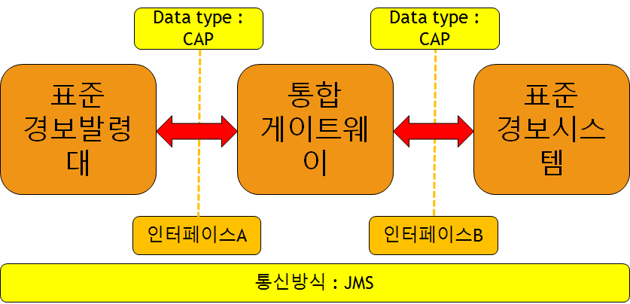

그림 ‑ 통합경보시스템 참조모델 개요도

## 통합경보시스템 참조모델 요구사항

통합경보시스템 요구사항 분석을 통해 파악된 요구사항

## 통합경보시스템 참조모델 구성요소

### 표준경보발령대

통합경보시스템 참조모델에서 경보발령권한을 가지고 경보메시지를 생성하는 구성요소를 표준경보발령대라 한다. 발령권한을 가지는 표준경보발령대는 다수 존재할 수 있다.

### 통합게이트웨이

통합경보시스템 참조모델에서 표준경보발령대로부터 전달받은 경보메시지를 표준경보시스템으로 전달하는 역할을 하는 구성요소를 통합게이트웨이라 한다. 통합게이트웨이는 오직 하나만 존재한다.

### 표준경보시스템

통합경보시스템 참조모델에서 통합게이트웨이로부터 전달받은 경보메시지를 외부로 표출하는 역할을 하는 구성요소를 표준경보시스템이라 한다. 경보를 수신하여 경보를 표출하는 표준경보시스템은 다수 존재할 수 있다.

## 통합경보시스템 참조모델 구성요소 간 인터페이스

모든 인터페이스는 JMS 통신을 기반으로 설계하였다.

|  |  |  |
| --- | --- | --- |
|  | 인터페이스A | 인터페이스B |
| 송수신자 | * 표준경보발령대 * 통합게이트웨이 | * 통합게이트웨이 * 표준경보시스템 |
| 교환데이터타입 | * CAP | * CAP |
| 통신방식 | * JMS Queue Destination | * JMS Queue Destination |

표 ‑

|  |  |  |
| --- | --- | --- |
| 데스티네이션 | JMS Producer | JMS Consumer |
| 표준경보발령대 | * ieas.alerterToGateway | * ieas.%alerterID% |
| 통합게이트웨이 | * ieas.%alerterID% * ieas.%alertSystemID% | * ieas.alerterToGateway * ieas.alertSystemToGateway |
| 표준경보시스템 | * ieas.alertSystemToGateway | * ieas.%alertSystemID% |

### 인터페이스A

#### 표준경보발령대 → 통합게이트웨이

표준경보발령대에서 경보메시지를 생성하여 경보를 발령할 때 인터페이스A를 사용한다. 이때 통합게이트웨이로 접근하기 위해 JMS 데스티네이션을 사용한다. 여기서 사용되는 큐 데스티네이션은 “ieas.alerterToGateway”이다.

#### 통합게이트웨이 → 표준경보발령대

통합게이트웨이에서 표준경보발령대로부터 경보메시지를 받았거나, 표준경보시스템으로 발령한 경보들이 모두 전달되었을 때 경보전달상태에 대한 응답메시지를 표준경보발령대에 보낼 때 인터페이스 A를 사용한다. 이 때 표준경보발령대에 접근하기 위해 JMS 데스티네이션을 사용한다. 여기서 사용되는 큐 데스티네이션은 “ieas.%alerterID%”이다. 예를 들어 응답메시지를 받을 표준경보발령대의 ID가 “alerter1”이라면 큐 데스티네이션은 “ieas.alerter1”이 된다.

### 인터페이스B

#### 통합게이트웨이 → 표준경보시스템

통합게이트웨이가 표준경보발령대로부터 경보메시지를 받아서 다시 경보수신 지역과 경보시스템 유형에 맞게 경보를 발령할 때 인터페이스B를 사용한다. 이때 표준경보시스템에 접근하기 위해 JMS 데스티네이션을 사용한다. 여기서 사용되는 큐 데스티네이션은 “ieas.%alertSystemID%”이다. 예를 들어 경보를 수신할 표준경보시스템의 ID가 “alertSystem1”이라면 큐 데스티네이션은 “ieas.alertSystem1”이 된다.

#### 표준경보시스템 → 통합게이트웨이

표준경보시스템에서 통합게이트웨이로부터 경보메시지를 수신했을 때 수신이 완료되었다는 응답메시지를 통합게이트웨이로 보낼 때 인터페이스B를 사용한다. 이 때 통합게이트웨이에 접근하기 위해 JMS 데스티네이션을 사용한다. 여기서 사용되는 큐 데스티네이션은 “ieas.alertSystemToGateway”이다.

# 통합경보시스템 참조모델 설계

## 표준경보발령대 설계

### 표준경보발령대 주요 콤포넌트

### 2

### 3

## 통합게이트웨이 설계

그림 ‑은 통합경보시스템 참조모델의 통합게이트웨이의 구성요소들을 나타낸다. 통합게이트웨이는 메시지 브로커 역할을 하는 JMS 서버와 통합경보시스템 데이터베이스 서버, 경보 라우팅 서버로 구성된다. 경보 라우팅 서버가 통합게이트웨이의 주기능을 담당한다. 표준경보발령대로부터 경보메시지를 수신하고 표준경보시스템으로 경보를 발령하는 역할을 수행한다.

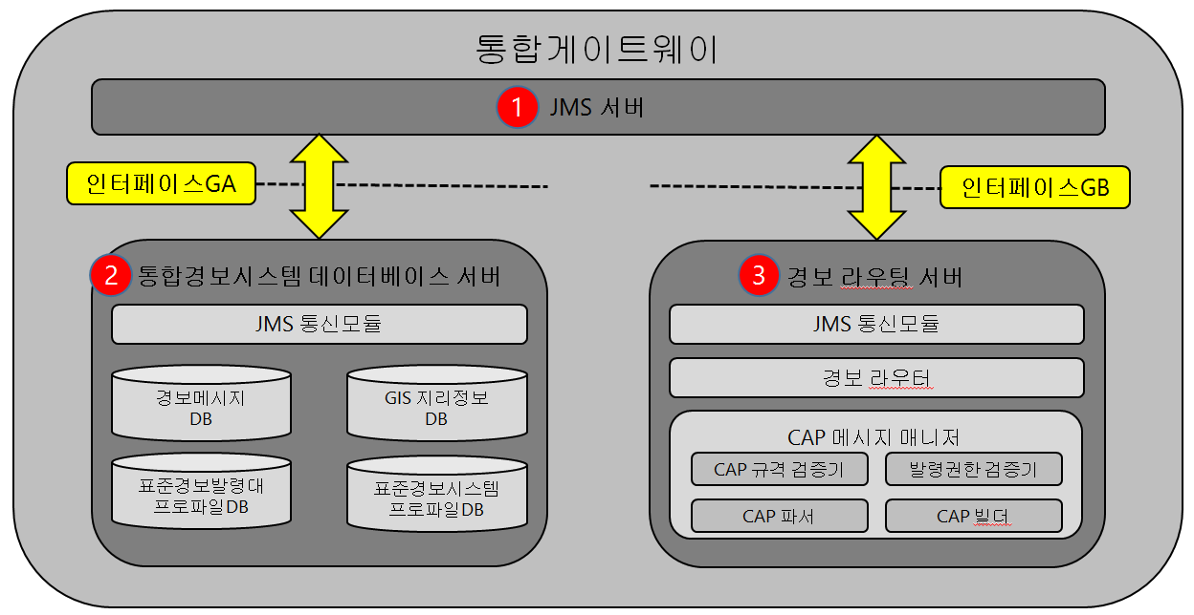

그림 ‑ 통합경보시스템 참조모델 통합게이트웨이 세부도

### 통합게이트웨이 주요 콤포넌트

#### JMS 서버

통합경보시스템에서 통신을 담당하는 메시지브로커를 의미한다. 통합게이트웨이 내부 뿐만 아니라 표준경보발령대와 표준경보시스템과의 통신을 담당한다. 통합경보시스템 참조모델에서 사용하는 JMS 데스티네이션들은 모두 JMS서버에서 관리된다.

#### 통합경보시스템 데이터베이스 서버

통합경보시스템에서 사용하는 데이터베이스는 통합게이트웨이에서 관리한다. 필요에 따라 표준경보발령대에서 데이터베이스 서버에 요청하여 필요한 데이터를 사용할 수 있다.

##### JMS 통신모듈

JMS 통신을 위한 모듈이다.

##### 경보메시지 DB

표준경보발령대로부터 받은 경보메시지들을 저장하는 DB이다. 경보발령 히스토리 정보를 확인하는 데 활용될 수 있다.

##### GIS 지리정보 DB

경보발령에 있어서 필요한 GIS 정보가 저장된 DB이다. 예를 들어 도로나 대피시설 등의 위치정보와 해발고도나 하천이나 산간지역에 대한 지리정보가 있을 수 있다.

##### 표준경보발령대 프로파일 DB

표준경보발령대의 프로파일 정보를 저장하는 DB이다. 발령된 경보의 응답메시지를 보내거나, 경보메시지의 발령권한을 확인할 때 활용 될 수 있다.

##### 표준경보시스템 프로파일 DB

경보발령 시 경보메시지를 표출하는 경보시스템들의 프로파일 정보를 저장하는 DB이다. 발령된 경보가 올바른 표적 경보시스템으로 발령 되었는지 확인하거나 맞춤형 경보발령을 위해 필요하다.

#### 경보 라우팅 서버

##### JMS 통신모듈

##### 경보 라우터

##### CAP 메시지 매니저

### 통합게이트웨이 주요 콤포넌트 간 인터페이스

#### 인터페이스GA

JMS 서버와 통합경보시스템 데이터베이스 서버와 통신이 이루어지는 부분이다. 데이터베이스 서버의 JMS 통신모듈을 통해 Point to Point 방식으로 메시지 송수신을 구현되어야 한다. 현재 시점에서는 통합게이트웨이에서 수신하는 경보메시지를 저장하기 위한 용도로 사용된다. 추후 통합경보시스템에서 활용될 수 있는 다른 데이터베이스도 추가될 수 있다.

#### 인터페이스 GB

JMS Broker와 경보 라우팅 서버와 통신이 이루어지는 부분이다. 표준경보발령대의 메시지 수신자는 항상 통합게이트웨이로 정해져 있기 때문에 표준경보발령대와의 송수신은 Point to Point 방식 구현되었다. 표준경보발령대로부터 수신한 경보메시지를 동일한 메시지로 다수의 표준경보시스템으로 송신이 가능해야 하기 때문에 표준경보시스템으로의 송신은 Publish-Subscribe, 수신은 Point to Point 방식으로 구현되었다.

## 표준경보시스템 설계

### 표준경보시스템 주요 콤포넌트

#### JMS통신모듈

#### CAP 메시지 매니저

### 표준경보시스템 종류

표 4‑1은 통합경보시스템 참조모델에서 현재 활용될 표준경보시스템의 종류를 나타낸다. 현재 고려되는 표준경보시스템의 종류는 다음과 같으며 이후 다른 표준경보시스템이 추가 될 수도 있다.

|  |  |  |
| --- | --- | --- |
|  | 시스템 이름 | 시스템 코드 |
| 1 | 자동우량경보시스템  (Automated Rain Gauge Warning System) | ARWS |
| 2 | 자동음성통보시스템  (Automated Voice Notifying System) | AVNS |
| 3 | DMB재난경보방송시스템  (DMB Disaster Alert Broadcasting System) | DMBS |
| 4 | RDS시스템  (Radio Data System) | RDS |
| 5 | 민방위경보시스템  (Civil Defense Warning System) | CDWS |
| 6 | CBS시스템  (Cell Broadcasting System) | CBS |
| 7 | 재해문자전광판시스템  (Disaster Message Display System) | DBSS |
| 8 | 옥내경보방송시스템  (Interior Warning Broadcasting System) | IWBS |
| 9 | 옥외가로등경보시스템  (Outdoor Streetlight Warning System) | OSWS |
| 10 | 전광판  (DISplay) | DIS |
| 11 | BIS시스템  (Bus Information System) | BIS |

표 ‑ 표준경보시스템 종류

#### 자동우량경보시스템

#### 자동음성통보시스템

#### DMB재난경보방송시스템

#### RDS시스템

#### 민방위경보시스템

#### CBS시스템

#### 재해문자전광판시스템

#### 옥내경보방송시스템

#### 옥외가로등경보시스템

#### 전광판

#### BIS시스템

# CAP 경보메시지 생성

## 필요 정보

표준경보발령대에서는 경보발령권자가 경보메시지를 생성하여 발령할 수 있다. 이 때 생성되는 경보메시지 CAP 형식을 따른다. 표준경보발령대에서 사용하는 경보메시지의 CAP 요소를 작성하는데에는 다음과 같은 정보들이 필요하다.

|  |  |  |
| --- | --- | --- |
|  | 필요 정보 | 활용 영역 |
| 1 | 기관명 | Identifier : 예) 기관명0123456789 |
| 2 | 발령자 이름 |  |
| 3 |  |  |
| 4 |  |  |
| 5 |  |  |
| 6 |  |  |
| 7 |  |  |
| 8 |  |  |
| 9 |  |  |
| 10 |  |  |
| 11 |  |  |

# 등록

## 사용자 등록

## 경보시스템 등록

## 발령시스템 등록

# 보안 설계

## 사용자/관리자… 권한

# 시스템 로그

# 표준경보시스템 프로파일

오디오 비디오 텍스트

# 활용 기술(부록으로)

## JMS

### JMS 활용 개요

JMS는 1:1 혹은 다수의 클라이언트 간 메시지 통신을 위한 자바 메시지 기반 미들웨어 API를 의미한다. JMS는 자바 플랫폼에 포함되어 있으며 이를 기반으로 둔 어플리케이션 컴포넌트들끼리 메시지를 송수신 하는 기능을 제공하는 메시징 표준이다. 분산된 어플리케이션의 느슨한 연결과 신뢰성을 보장하며 비동기 메시지 처리를 가능하게 해준다.

통합경보시스템에서 다수의 경보시스템으로 경보를 전달하고 응답메시지를 수신하기 위하여 비동기 메시징 방식이 필요했기 때문에 JMS를 활용하여 통합경보시스템의 통신시스템을 구현하였다.

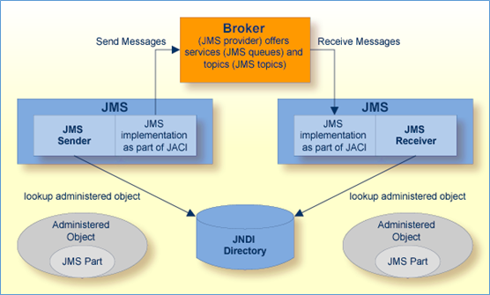

그림 ‑ JMS 모델 아키텍처

### JMS 구성요소

* JMS Message Broker : JMS 메시지를 전달하는 중개자 역할
* JMS Client : JMS 메시지를 송신하거나 수신하는 어플리케이션
* JMS Producer/Publisher : JMS 메시지를 생성하고 송신하는 역할 담당하는 JMS Client
* JMS Consumer/Subscriber : JMS 메시지를 수신하는 역할 담당하는 JMS Client
* JMS Message : JMS Client간에 주고받는 메시지
* JMS Destination : JMS 메시지의 목적지
* JMS Queue : Point to Point 방식에 사용되며 JMS Producer가 생성한 메시지를 Message Broker의 큐에 저장한다. 이 큐의 이름이 JMS Destination이 되며 이 데스티네이션에 해당하는 JMS Consumer가 큐에 저장된 메시지를 하나씩 수신할 수 있다.
* JMS Topic : Publish-Subscribe 방식에 사용되며 JMS Producer가 생성한 메시지를 Message Broker의 토픽에 저장한다. 이 토픽의 이름이 JMS Destination이 되며 이 토픽을 구독하는 모든 JMS Consumer들에게 토픽에 저장된 메시지를 복사하여 전달한다.

### JMS Model

#### Point-to-Point Model

JMS Producer에 의해 생성된 메시지를 큐에 차례대로 저장하고 JMS Consumer가 큐의 내용을 하나씩 읽어 들여 처리하는 방식을 의미한다. 큐에 저장된 메시지는 Consumer가 메시지를 읽어가거나 유효 시간이 경과되면 삭제된다. 메시지 전달이 보장된다.

#### Publish/Subscribe Model

JMS Publisher가 메시지를 발행하면 해당 Topic에 등록된 JMS Subscriber 모두에게 메시지가 전달되는 방식을 의미한다.

## Common Alerting Protocol

### CAP Message

#### 경보 라우팅에 활용되는 영역

#### 경보 표출에 활용되는 영역

#### 경보 권한 검증에 활용되는 영역

### Google CAP Library